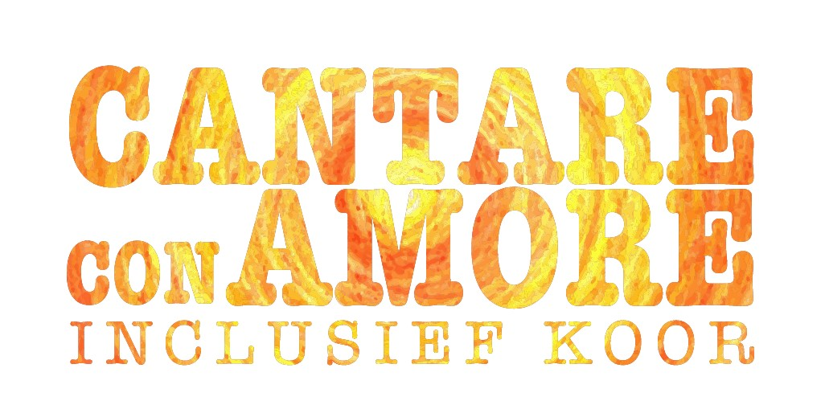 Cultuurplatform Speling vzw  
 Kleine Moerstraat 7, 8000 Brugge

**Cantare con Amore,   
 koor@cantareconamore.be**

Voor Cultuurplatform Speling vzw is de bescherming van uw persoonsgegevens en de bescherming van uw privacy belangrijk.

In de privacyverklaring willen we heldere en transparante informatie geven over welke gegevens we verzamelen en hoe we omgaan met uw persoonsgegevens. We doen er alles aan om uw privacy te waarborgen en gaan daarom zorgvuldig om met persoonsgegevens.  
Cultuurplatform Speling vzw houdt zich in alle gevallen aan de toepasselijke wet- en regelgeving van de Algemene Verordening Gegevensbescherming of kortweg GDPR, goedgekeurd binnen de EU op 8 april 2016. De privacyverklaring kan geraadpleegd worden op onze website <https://cantareconamore.be> onder de menuknop “leden”.

Ondergetekende verklaart zich akkoord met de privacy-policy van Cultuurplatform Speling vzw. Dit houdt in dat onder andere foto’s kunnen gepubliceerd worden **op de website en/of facebookpagina van de organisatie**.

Voornaam en Naam . . . . . . . . . . . . . . . . . .

Gelezen en goedgekeurd

Datum en handtekening

Cultuurplatform Speling vzw is verantwoordelijk voor de verwerking van uw persoonsgegevens. Indien u na het doornemen van onze privacyverklaring vragen heeft hierover of contact met ons wenst te nemen kan dit via de bovenstaande contactgegevens.